Мастер класс игры по математике в старшей и подготовительной группе

Хочу начать свой мастер класс с загадки

Без чего нет и не может быть полноценного умственного развития дошкольника. (без игры)

Всем известно:

Послушай- и ты узнаешь,

Посмотри- и ты поймёшь,

Сделай –и ты научишься.

Играя, дети общаются и учатся чему-то новому.

Ещё А.С.Макаренко говорил, что «Ребёнок должен играть, даже когда делает серьёзное дело, вся его жизнь- это игра.

Все дидактические игры можно разделить на несколько групп:

-игры с цифрами и числами

-игры путешествие во времени

-игры на ориентировку в пространстве

-игры с геометрическими фигурами

-игры на развитие логического мышления.

Как сказал В. А. Сухомлинский “Без игры нет, и не может быть полноценного умственного развития. Игра - это огромное светлое окно, через которое в духовный мир ребенка вливается живительный поток представлений, понятий. Игра - это искра, зажигающая огонёк пытливости и любознательности. ” Именно игра с элементами обучения, интересная ребенку, поможет в развитии познавательных способностей дошкольника. Такой игрой являются дидактическая игра «Математические цветочки»( показ и рассказ игры)

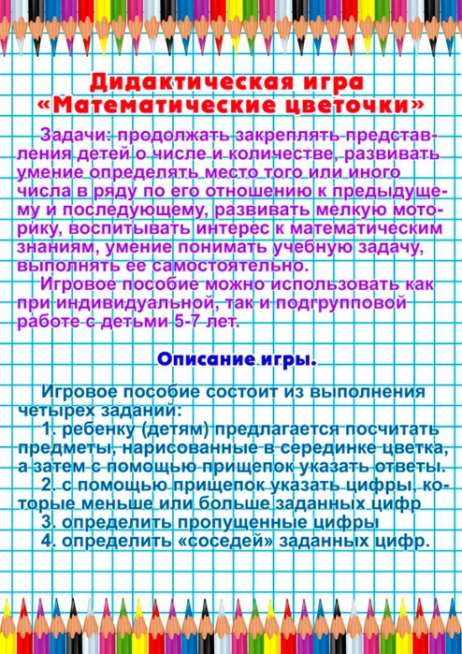

В завершении я хочу закончить свое выступление словами:

**Математика – наука**

**Хороша и всем нужна,**

**Без нее прожить нам трудно,**

**Без нее нам жизнь сложна.**

И хотя математика – один из самых сложных предметов, но наши воспитанники не должны узнать об этом никогда, ведь наша цель – научить ребенка постигать математику с интересом и удовольствием.